Introducció. Conceptes clau.
Sistemes de numeració: base 2, base 8, base 10 i base 16
https://www.profesionalreview.com/2018/12/11/sistema-binario-decimal-octal-hexadecimal/

Sistema INternacions o ISO? 1024 0 1000? Capacitat o Velocitat?
https://es.wikipedia.org/wiki/Prefijo_binario
https://es.wikipedia.org/wiki/Sistema_Internacional_de_Unidades
https://es.wikipedia.org/wiki/Kibibit
https://www.wikiversus.com/informatica/discos-duros/mb-mib-gb-gib-tb-tib-diferencias/

Mesures d'emmagatzematge quan parlem de capacitat

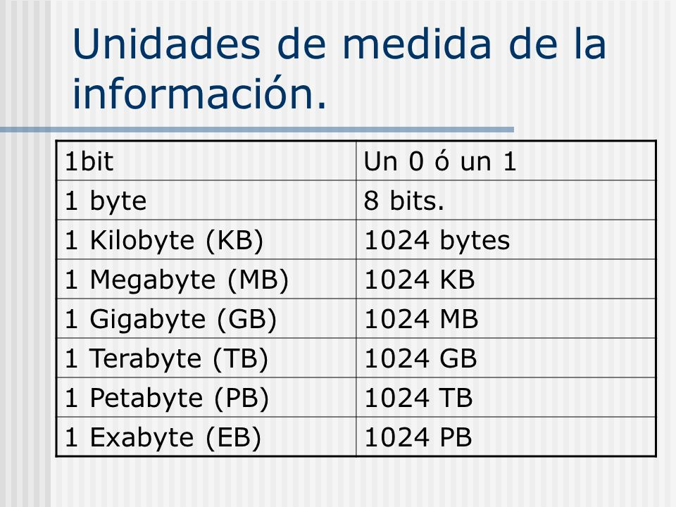

Si passem de b a B cal divider entre 8
Si passem de B a b cal multiplicar per 8

Realitza les següents conversions:
o 7456 bits → TB?
o 634 KB → Tb?
o 5 EB → GB?
o 12 PB → bits?
o 54 TB → Eb?
o 2 Bytes → Mb?
o 6 GB → Gb?
o 654 Bytes → Kb?
o 39 KB → Bytes?
o 85 EB → bits?
o 3 Tb → bits?
o 756 Kb → Pb?
o 12 Gb → TB?
o 60 PB → bits?
o 32 MB → Mb?

Canvis de base
De binari a decimal -> TFN
De decimal a binary -> /2
De binari a octal -> agrupar de 3 en 3 començant per la dreta
De binary a hexadecimal -> agrupar de 4 en 4 començant per la dreta
De octal a binari -> taula de conversió de 3 en 3
D’hexadecimal a binari -> taula de conversió de 4 en 4
Altre combinacions -> es poden fer passant per base 2

Exercicis:

Operacions en binari
Taules recordatori
Suma
0+0=0
1+0=1
0+1=1
1+1=0 I en portem 1

Resta
0-0=0
1-1= 0
1-0=1
0-1=1 en portem 1

Multiplicació
0*0=0
0*1=0
1*0=0
1*1=1

Realitza les següents operacions:
11101110100+11010100
110110101001010-100111011110101
11101010*111010

BCD (Decimals Codificats en binari)
Què és un sistema ponderat? Aquell on el valor de cada bit depèn del lloc que ocupa

Què són els BCDS?
Decimal Codificat en Binari, es poden representar xifres més altes més fàcilment, s’utilitza sobretoit en temes electrònics, però també té limitacions com poden sre els nombres negatius I el fet que, igualment que el binari pur, ens caldran massa bits.

Només hi ha representació per als 10 primers dígits (del 0 al 9). I segons el BCD escollit s’opera d’una manera una altra, cal donar 4 bits per a cada dígit.

https://es.wikipedia.org/wiki/Decimal_codificado_en_binario#:~:text=En%20sistemas%20de%20computaci%C3%B3n%2C%20Binary,una%20secuencia%20de%204%20bits.

https://electronicaradical.blogspot.com/2014/08/codigo-bcd-decimal-codificado-en-binario.html
Omple la següent taula:

DECIMAL | BINARI NATURAL | AIKEN 2421 | AIKEN 5421 | GRAY | EXCÉS 3
 | Recorda: els pesos són 8421 | Recorda: els pesos són 2421, és autocomplementari a 9, i els 5 primers nombres són iguals que en binari natural. Llavors només cal facis els complementaris, el 0 va amb el 9, l'1 amb el 8, el 2 amb el 7... | Recorda: els 5 primers nombres comencen per 0, llavors els altres 3 bits, són iguals que el binari natural. Els altres 5 números són iguals que els 5 anteriors, però en lloc de començar per 0 comencen per 1. | Recorda: només pots canviar 1 bit cada vegada, has de començar canviant el LSB, o sigui el bit de més a la dreta i no pots repetir cap combinació que ja s'hagi donat. | Recorda: has de sumar 3 al valor decimal i llavors has de representar en binari natural, en 8421.
0 | 0000 | 0000
1 | 0001 | 0001
2 | 0010 | 0010
3 | 0011 | 0011
4 | 0100 | 0100
5 | 0101 | 1010
6 | 0110 | 1100
7 | 0111 | 1101
8 | 1000 | 1110
9 | 1001 | 1111

Representació d'enters
Codifica en binari natural i la resta de BCDs el nombre 77 en base 10
77(10→0100 1101 BINARI NATURAL
AIKEN 2421 →1101 1101
AIKEN 5421→1010 1010
gray→0100 0100
excés3→1010 1010

Els següents BCDs digues quins nombres enters representen:
01010011 en AIKEN 2421→53 (10

1011 en AIKEN 5421→86 (10

01010011 en GRAY->62(10

01010011 en EXCÉS a 3->20(10

Representa en signe i magnitud en 8 bits el nombre -89 en base 10

Representa en signe i magnitud en 8 bits el nombre -127 en base 10

La importància del binari

Number Systems and Bases
Number systems are the methods we use to represent numbers. Since grade school, we’ve all been mostly operating within the comfy confines of a base-10 number system, but there are many others. Base-2, base-8, base-16, base-20, base…you get the point. There are an infinite variety of base-number systems out there, but only a few are especially important to electrical engineering.

The really popular number systems even have their own name. Base-10, for example, is commonly referred to as thedecimal number system. Base-2, which we’re here to talk about today, also goes by the moniker of binary. Another popular numeral system, base-16, is called hexadecimal.

The base of a number is often represented by a subscripted integer trailing a value. So in the introduction above, the first image would actually be 10010 somethings while the second image would be 1002 somethings. This is a handy way to specify a number’s base when there’s ever any possibility of ambiguity.

Why Binary?
Why binary you ask? Well, why decimal? We’ve been using decimal forever and have mostly taken for granted the reason we settled on the base-10 number system for our everyday number needs. Maybe it’s because we have 10 fingers, or maybe it’s just because the Romans forced it upon their ancient subjugates. Regardless of what lead to it, tricks we’ve learned along the way have solidified base-10’s place in our heart; everyone can count by 10’s. We even round large numbers to the nearest multiple of 10. We’re obsessed with 10!

Computers and electronics are rather limited in the finger-and-toe department. At the lowest level], they really only have two ways to represent the state of anything: ON or OFF, high or low, 1 or 0. And so, almost all electronics rely on a base-2 number system to store, manipulate, and math numbers.
The heavy reliance electronics place on binary numbers means it’s important to know how the base-2 number system works. You’ll commonly encounter binary, or its cousins, like hexadecimal, all over computer programs. Analysis ofDigital logic circuits and other very low-level electronics also requires heavy use of binary.

In this tutorial, you’ll find that anything you can do to a decimal number can also be done to a binary number. Some operations may be even easier to do on a binary number (though others can be more painful). We’ll cover all of that and more in this tutorial.

"If you are developing lower-level code, it is critical that you understand the binary representation of various types. You will find this particularly useful if you are developing embedded applications or if you are dealing with low-level transmission or storage of data.

That being said, I also believe that understanding how things work at a low level is useful even if you are working at much higher levels of abstraction. I have found, for example, that my ability to develop efficient code is improved by understanding how things are represented and manipulated at a low level. I have also found such understanding useful in working with debuggers.

Here is a short-list of binary representation topics for study:

- numbering systems (binary, hex, octal, decimal, ...)
- binary data organization (bits, nibbles, bytes, words, ...)
- binary arithmetic
- other binary operations (AND,OR,XOR,NOT,SHL,SHR,ROL,ROR,...)
- type representation (boolean,integer,float,struct,...)
- bit fields and packed data"

Els 10 millors acudits en binari
01. Chuck Norris és capaç de treure un 2 en un sistema binari.
10. L'home 10 no té el mateix atractiu en binari.

La importància d'adquirir nous coneixements
¿POR QUÉ ES IMPORTANTE EL CONOCIMIENTO?
El poder de un pueblo descansa en el desarrollo de sus inteligencias.

Quizá nunca imaginamos porqué es importante para la vida de la sociedades el acopio de conocimientos, no sólo científicos sino de todo tipo de sabiduría que nuestra especie ha generado. Ya decía Bacón que el conocimiento es poder, analizando esta máxima se sabrá si, en realidad aquella sentencia es una verdad incuestionable.

El conocimiento, obvio es decirlo, destierra la ignorancia. Cuando vivimos en la ignorancia, al no conocer el mundo, somos presa de errores vitales que nos conducen a una vida difícil, llena de sacrificios, que incluso nos conducen a morir prematuramente. Por ejemplo, cuando un ser humano carece de los conocimientos básicos en el campo de la salud, al contraer una enfermedad, recurre al brujo, creyendo que tal padecimiento es producto de circunstancias mágicas y esta acción lo lleva a destruirse. La ignorancia lo condujo a la superstición, de ahí la importancia del conocimiento científico que le permitiría conocer la realidad, que lo apartaría de los factores negativos.

Miremos con claridad que la ignorancia y la superstición son herramientas empleadas por los sistemas imperantes que promueven en las masas tercermundistas aquellos factores o barreras que impiden el progreso que las haría libres, organizadas, disciplinadas, inteligentes y aptas para ejercer la democracia con plenitud, educadas, urbanas , instruidas, cultas y felices.

El conocimiento es un elemento necesario para alcanzar el éxito, Don Benito Juárez por su sabiduría alcanzó los más altos puestos públicos. El éxito social guiado por la sola vanidad, no lo busca el sabio, pero llega por si solo, pues, una inteligencia equipada con los conocimientos suficientes, tarde o temprano tiende a ser reconocido y ubicado en el lugar que le corresponde.. Sin embargo, no todos piensan en la misma dirección y solo persiguen la fortuna que el conocimiento también les otorga, por lo que es necesario que el saber se finque sobre bases éticas, morales, sociales y anímicas positivas.

Otro atributo que el conocimiento da, es el de hacer poderosas a las naciones: el país que promueve a sus inteligencias y las dota con el acopio suficiente de conocimientos, llega a alcanzar un enorme poder, pues la inteligencia y el conocimiento provocan el surgimiento de un avance hacia el progreso casi sin límites y no precisamente un poder bélico, sino propicio para tener un pueblo bien alimentado y mejor vestido, con un hogar cómodo, y una familia satisfecha, con buenas perspectivas para los hijos y para una vejez digna, que contribuyó, a su vez, en el progreso de su nación, lo cual vaticina un devenir sin mayores sobresaltos.

Tenemos el ejemplo de Japón, nación que no posee arma atómica y que sólo con sus inteligencias y el acervo de conocimientos que atesora ha alcanzado un poder económico inmenso. Aún la bomba atómica que fue creada por la mente del hombre dotado de conocimientos bastos, es obra de la inteligencia, pero esa energía, bien utilizada y bien manejada en todos sus aspectos podría dar buenos frutos, sin peligro. Aquí es donde interviene la aplicación de la ética, de la moral, del control de las ambiciones y del amor a la humanidad.

Otro ejemplo sería la nación estadounidense, poderosa no por su arma atómica, sino por sus inteligencias que le han dado un brillo singular.

¿Quiénes crearon la electricidad, el telégrafo, el teléfono, la computadora, la imprenta, la penicilina, etc. sino las inteligencias que bebieron de la fuente: del conocimiento?

Esto demuestra que la inteligencia sin conocimiento es nula.

¿Quién puede negar el valor supremo del conocimiento que es la base del avance de las inteligencias y por lo tanto de los pueblos del mundo?

Hombres esforzados, que no perdieron el tiempo y que sus sociedades de alguna manera les abrieron el camino, creando las condiciones idóneas para que lograran todas sus aspiraciones, aspiraciones que son las mismas que las de todo el género humano.

De ahí que, reitero, el conocimiento eleva a un país ayudando a la solución de sus problemas complejos y también dotándolo de bienestar y satisfacción.

Las necesidades del ser humano y de la sociedad, han promovido la búsqueda del conocimiento para ser creativo. Los países que desarrollan la ciencia, la cultura y el arte están a la vanguardia. Los pueblos que no se han preocupado por darle mayor importancia a la preparación de la inteligencia de sus ciudadanos, quedan rezagados. Los pueblos avanzados lo son, porque sus políticas van encaminadas a apoyar en todos sentidos a sus ciudadanos, sobre todo, les brindan el acceso a las fuentes del conocimiento para hacer realidad la formación de personalidades eficientes. Por las anteriores razones pongo a consideración que Bacón no estuvo equivocado en afirmar en su frase célebre que le hizo inmortal: “El conocimiento es poder”.

Computació quàntica

El adelanto tecnológico que anunció Google podría tener consecuencias para la seguridad nacional, la criptografía y el desarrollo de nuevos medicamentos. Entérate más.

Google anunció que desarrolló un avance al que llamó “supremacía cuántica”
Credit...

No se trataba de un problema matemático cualquiera.
El miércoles 23 de octubre, Google anunció que sus investigadores habían logrado realizar un cálculo que las supercomputadoras más grandes no podrían completar en menos de 10.000 años. Y lo hicieron en 3 minutos con 20 segundos.
Con ese cálculo, según la compañía, su laboratorio de investigación en Santa Bárbara, California, logró un hito en el que los científicos habían estado trabajando desde los años ochenta: un avance muy importante llamado “supremacía cuántica” que podría permitir que nuevos tipos de computadoras hagan cálculos a velocidades que son inconcebibles con la tecnología actual.
Ese adelanto tecnológico tan esperado podría tener consecuencias para la seguridad nacional y la criptografía e incluso abrir el camino para la creación de nuevos medicamentos. Esto es lo que necesitas saber sobre la computación cuántica y la importancia del anuncio de Google.

Para China y Estados Unidos es un asunto de seguridad nacional
Como todos los aelantos tecnológicos, las máquinas cuánticas son un arma de doble filo: algún día podrían impulsar grandes avances en el campo de la inteligencia artificial, pero también podrían superar el cifrado que protege a las computadoras y es crucial para la seguridad nacional o incluso a los sitios de comercio electrónico que usamos todos los días.
Por eso, los gobiernos de Estados Unidos y China consideran que la computación cuántica es una prioridad nacional.
China está invirtiendo 400 millones de dólares en un laboratorio cuántico nacional y, en los últimos años, ha presentado casi el doble de patentes cuánticas que Estados Unidos. El gobierno de Donald Trump hizo lo propio este año con su Iniciativa Cuántica Nacional, y prometió invertir 1200 millones de dólares en investigación cuántica, incluidas las computadoras.
A medida que las máquinas mejoren con el paso del tiempo, podrían ayudar a perfeccionar la criptografía o hasta servir para la creación de nuevos medicamentos o materiales, dijo Daniel Lidar, profesor de la Universidad del Sur de California que se especializa en computación cuántica.

Y mientras algunos científicos trabajan en el desarrollo de computadoras cuánticas, otros están ideando técnicas de seguridad que podrían frustrar sus habilidades para descifrar códigos.

Las grandes empresas tecnológicas están tratando de dominar este campo
Es notorio que este avance tan importante no haya provenido del gobierno de Estados Unidos o de alguna universidad, sino de una compañía mejor conocida por su plataforma de correo electrónico y su motor de búsqueda en internet.
En los últimos años, muchos de los nombres más importantes de la industria tecnológica, como Microsoft, Intel, IBM y Alibaba, han estado compitiendo por el dominio de la computación cuántica. Además, según un estudio reciente, capitalistas de riesgo han invertido más de 450 millones de dólares en nuevas empresas que exploran esa tecnología.
Google anunció este adelanto tecnológico en un artículo publicado en la revista científica Nature, pero sus aseveraciones han incomodado a investigadores de compañías rivales que creen que el gigante de Silicon Valley está inflando sus logros.
En una publicación, IBM cuestionó la afirmación de Google de que su cálculo cuántico no podía ser realizado por una computadora tradicional. El cálculo, argumentó IBM, en teoría podría ejecutarse en una computadora actual en menos de dos días y medio, no en 10.000 años.
Cuando se publicó su artículo, Google defendió su trabajo con el argumento de que ya ha dejado atrás las computadoras clásicas y ha entrado en una “receta totalmente diferente”.
“Consideramos las propuestas para avanzar en las técnicas de simulación, pero es crucial probarlas en una verdadera supercomputadora, como lo hemos hecho nosotros”, dijo un portavoz de Google en un comunicado.

La clave para la computación cuántica es el ‘cúbit’
La herramienta que Google utilizó para realizar el cálculo es un dispositivo casi mítico conocido como computadora cuántica, que opera de una manera completamente diferente a las computadoras normales, pues se basa en los modos complejos en los que algunos objetos actúan a nivel subatómico.
Las computadoras tradicionales realizan cálculos procesando “bits” de información, y cada bit contiene uno de dos valores: un 1 o un 0. Una colección de ocho bits —conocida como byte— puede almacenar un solo caracter, como la letra A.
Una computadora cuántica, por otro lado, procesa bits construidos por científicos que pueden tener los valores 1 y 0 simultáneamente. Entonces, mientras que en dos bits tradicionales puede haber solo dos valores, un par de los llamados “cúbits” puede contener cuatro valores a la vez.
Además, conforme crece el número de cúbits, una computadora cuántica se vuelve exponencialmente más poderosa: tres cúbits tienen ocho valores, cuatro cúbits tienen dieciséis, y así sucesivamente. Eso hace que las supercomputadoras de hoy parezcan juguetes.
“Imagina que tienes cien cúbits perfectos”, dijo Darío Gil, jefe del laboratorio de investigación de IBM en Yorktown Heights, Nueva York. “Tendrías que dedicar cada átomo del planeta Tierra a almacenar bits para describir el estado de esa computadora cuántica”.

